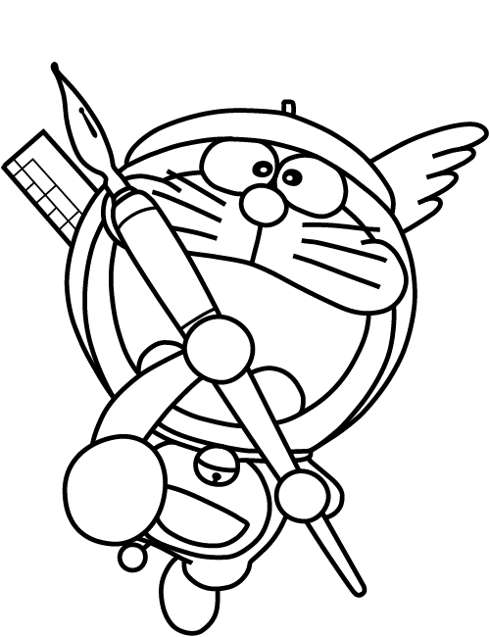



傳說中紅樓藏有一個閱歷極其豐富的物理鬼才，這魔術達人的真面目是……

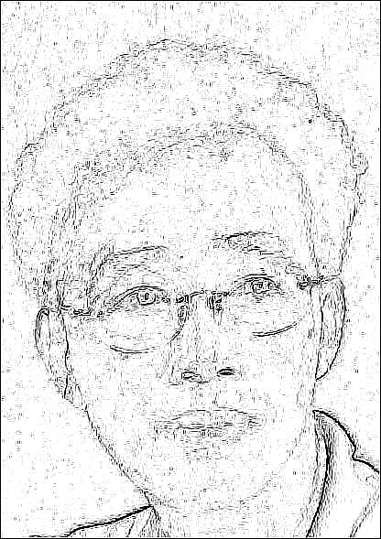
訪問時間：
10月28日下午第一節課
訪問內容：
1.基本資料：
→台灣師範大學物理系畢業→台灣師範大學化學研究所結業
e-mail：balloon.tw@msa.hinet.net

2.從事教師的行業大概多久了？ 期間是否曾轉任過哪些不同的職場？
→嗯…快25年了吧！轉任過的不同單位：第一個當然是從國中實習開始，接下來就換過幾所國中，再來就到復興高中去服務，然後到建中補校再到建中日校來。在補校服務的那段日子，因為白天的時間比較空閒，因此開發出一些興趣。譬如那時我架了個氣球網站，利用課餘時間做一些婚禮與畢業典禮的氣球佈置。同時也做一些特效，例如張惠妹、張學友的演唱會，也去幫忙做一些舞台特效處理。

另外，因為我是比較不安於室的人^^，所以也利用暑假跑了幾年的船，像是麗星郵輪等等，我會在船上做一些駐船的魔術表演和以及氣球教學。因此，我倒是覺得我有很多不同的經歷，甚至遠從國中時期就開始半工半讀，而在摩托車店幫忙修摩托車。所以我想或許因為有這麼多的豐富閱歷，所以在詮釋物理這個科目時，就能引用比較多的生活經歷，來當作引證物理原理的題材。

3.對於教育有何看法？
→對於教育的看法，這個題目範圍太大了，我想把它縮窄一點來談。就談在建中教書的感受吧！建中學生跟別校的學來比，建中幾乎沒有外顯性的問題，就是說我們校園內沒有暴力、沒有學生間衝突、甚或師生衝突的問題。OK這些都沒有，建中何其有幸，有這麼多優秀的學生進來，讓老師們能夠得天下英才而教，這是非常棒的事。但是建中學生隱藏在心中沒有表現出來的問題，其實還蠻令人憂心的。例如每隔幾年就會發生不幸的事件，所以我倒覺得建中最迫切的問題是有關生命教育的課題。我們應該讓同學們在進建中時能了解到第一名永遠只有一個，能夠當老二其實也可以是很快樂的事。有廣告這麼說：「很多人都只知道第一名」，但廣告卻沒說要當第一名的過程是痛苦的。譬如跑馬拉松時，第一名永遠是被人家追的那一個，那種壓力很大，還要左顧右盼看有沒有人追上來。第二名他有一個目標，相對來講就輕鬆多了，因為他可以咬住第一名來保存實力，直到進入最後一圈時再衝，當對方幾乎能量耗盡時再超越他。所以我覺得這個「老二」的哲學，應該是建中的生命教育中應該重視的，這遠比教給同學一些艱深的物理來的重要。因此，同學應該體認從國中時大家矚目的明星的焦點中，來到一個大家都是明星、大家都是高手的環境，這當中怎麼去調適自己的心態是很重要的。只要自己覺得，我有進步，對自己能夠肯定，藉以獲得一些進步的動力，這就遠比只要拼第一多了許多的快樂。否則人生就只能有一個方向而已，而不能是一個多采多姿的人了。另外，我覺得建中的社團是非常的多元與豐富，同時建中有很多地方都非常的自由，這也是我覺得建中之所以成為建中的理由。因此，當一個建中人，應該以紅樓才子來自許，期許自己的人生有無限的可能，這樣路才能是無限的寬廣。

4.本班學生給您最大的感受為什麼？
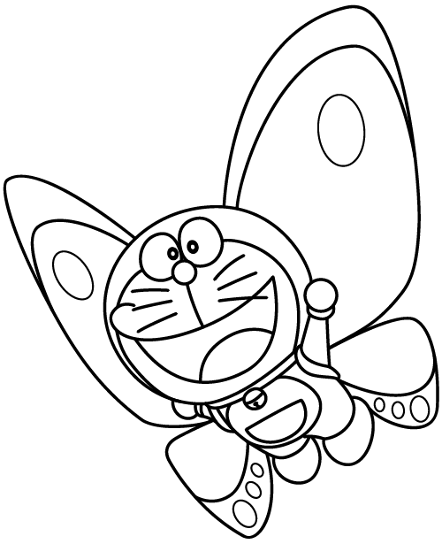

→安靜，還滿安靜的，我和導師談過你們班的班風。其實安靜沒有什麼不好，可以幫老師省下管理秩序的時間。但我曾經教過以下這樣的兩個班，其中一班非常活潑，上課常常會天外飛來一筆，所以進度常常比較慢；另一個班則相對的比較安靜，所以進度常能超前。但最後聯考出來，比較活潑的這個班考的比較安靜那個班好，因此我就在想這原因出在哪裡？後來發現原來比較活潑的這個班上課時，大家都能踴躍的發表自己的看法，整體的注意力較高。反觀另一班學生，雖然上課很安靜、常規很好，但很少發表意見，因此我不知道到底懂了沒，只能把沒人發問當成全班都懂來看，因此班上同學應該學習多發問才對。

5.對於有心想學好物理的人不知道有沒有什麼叮嚀？
→先從兩個層次來講，一個是從程度比較好的同學想學好物理，想讓自己更好；另一個是聽不懂的人如何努力。成績好的人我建議他們能成立一個讀書小組，利用放學的時間來教其他同學。我一直在強調這個觀念，如果你有能力把知識教出去，而讓別人聽的懂，那這個能力才是你一輩子的。如果你只是聽得懂、只是會算，那這個就只能屬於短期記憶。一旦你能夠把它闡釋出來，這知識才是永遠屬於你的。我舉個例子，譬如說自己聽音樂會時，能聽得懂是一回事，但會去評鑑它又是另一種層次。能在大家面前把它闡釋地非常好，這就是比較高的水準了。這如同自己遇到一個問題時，要如何講到同學能懂，這才是屬於你的知識。所以對於程度好的同學，要好上更好，事前的功夫不可少。自我要求事前在老師還沒上課前先把課本看過一次，老師上課時 all ears up。老師雖然只講一種解法，但你可以有更帥的方法。在這個解題的過程中，給自己一些要求，砥礪讓自己能更超越自我。另外，對於落後在後面的同學，不要慌，高二的物理基本上就是整個三年級當中最難的一部分，因為是從一個數學化的直線運動開始。如果你不是很活潑的人，就比較沒有辦法引申到你的日常生活經驗來。這就像女生為什麼比起男生在學物理的過程中差很多，就是因為她們沒有很多跑步經驗、沒有很多丟棒球打棒球的經驗。所以，從她們的背景經驗中類比出這樣一個知識的時候才會有落差。因此，對於在學物理的過程中遇到挫折的同學，只有一句話：「勤能補拙」，你把背文科的精神拿出來！沒關係，別人花十分鐘背一課，我就花一小時背一課，這就看你願不願意一開始就去面對這個事情，你願不願意吃這個苦。我明白的跟同學們說，這個關卡一過之後馬上看山是山！同學或許剛到建中來時，英氣風發看山是山，因為以前在國中自己是第一名、是大家心中的明星。來到建中後，突然發現不是這麼回事了，過去哪些豐功偉業，遇到一個物理成績慘不忍睹時，就開始懷疑了。但這是必然的，當來到看山不是山的這個境界後，代表離看山又是山的境界已經很近了。如果這時自己願意花紮實的功夫把這個問題弄懂，那我相信到時候你會體會到這句話的智慧。這是何等快樂的事情，是一種內心充滿喜樂、眼光一亮那種對生命的熱愛，你便可從此獲得。要趕快抓到這個感覺，抓住那種從一個學科當中，從那個面對痛苦的過程當，最後轉變成含淚播種，含笑收割的歡欣鼓舞心情，這只看自己願不願意花這樣的時間下去。總歸一句話，就是願不願意和其他同學在放學留下來面對不懂的問題，用時間與它耗，這時期過了後，看山是山，你的進步就非常快了，這是我想對兩個層度不同的同學所給的不同建議。

採訪語錄：
我們在這次的專訪中，非常充分地體會到，作為一個記者實地跑新聞時，到處碰釘子的那種辛勞，但卻不一定能有實質的收穫。也許需要花上一整天的時間，甚至兩天、三天等等，而他們的執著是什麼呢？不就是讓讀者能了解到、看清這社會的真實面，將事實公諸世人面前。這過程中是多麼痛苦，受到受訪者的冷嘲熱諷，有時反倒被教訓一番，甚至還需要吃拳頭。因此每當我們看報紙、看新聞時，其實不必要這麼的情緒化，有時我們可以想想這次他們所呈現出來的東西，何嘗不是記者們冒著生命危險、置生死於度外而為我們取得第一消息。
記得在暑假時，台灣有位某家新聞台的記者，為了深入受颱風重創的地區，不顧生命的安危，在強烈颱風的侵襲下報導花蓮當地的受災狀況。我可以知道他不是為了出名，而是希望尚未受颱風威脅地區的人民能盡快做些防颱措施，並且希望政府不要再沉默不語了。但由於他對作為一個記者的執著，使得他登上了國際媒體；由於他的敬業，使他藉此報導收穫更多。
這次的班報專訪欄，雖然不是採訪些大明星、大政治人物，而只不過是個建中的老師。但這過程中，我們學習了很多。起初，我們採訪數學老師，但由於誠意不足、沒有先約時間、經驗不夠，使老師不願意接受採訪，這點我們承認是我們的疏失。期間曾求助於導師和國文老師，希望能從其他管道間接使老師同意採訪，但由於時間，以及之後就沒碰到數學老師了，所以最後放棄了。再來，我們就轉戰化學老師。我該怎麼說呢？化學老師其實很不錯，他基本上已經回答了我們所有問題，但當他看完我們的採訪稿後，反倒不願意接受訪問。原因在於，老師認為，既然我們的出發點是要讓改變班上、使整個班的成績提升(訪問中有幾題時談到這一類的問題)，既然如此，我們應該要想辦法在班上討論、大家一起合作，而非作一份報導，並無實質的效果。他認為應該班上要有一群人願意用功讀書，而這群人能集中在一起，進階影響其他人，如此一來帶動全班讀書風氣，最後也開個玩笑：如果要花時間做這些，不如自己去把書讀好比較實際吧！
經過了兩次失敗，心情確實是盪到谷底，也當然會有一點放棄的心理、一點怨天尤人、一點情緒化，但最後仍然硬著頭皮去試試看物理老師，希望他不要拒絕。沒想到，老師他非常樂意地答應了，這點我們非常非常高興！！！因此在約定的時間去採訪老師。
採訪的過程中，我幾乎要視老師為神，也許是老師的人生經歷真的夠多，幾乎每個問題的回答都說的頭頭是道，我很佩服他，真的！一個問題能引申出一個甚至多個道理，而我也從老師的回答中看出他人生是那樣的多采多姿，各種生活幾乎都嘗試過。他不吝嗇於告訴我們他的經驗，非常大方的傳授了他一生的過程，也因為老師的口才極佳，使他的一生就像看一本偉人傳記般的，他是那樣的豐富且實際。他不執著在成績的回答上，畢竟成績不能代表一切，我們可以從他印象最深刻的那兩位同學中看見。一個願意為他人付出的，他的生活是比別人更豐富、得到更多的善果的。
從這次的訪問中我們得到了許多，也印證了很多，人生其實是一本很豐富的書，不管背景為何，最重要的是那顆心，外在的環境只不過是人生道路上的一點點阻礙，若是終日因此感到悲傷，如何能成就大事業。老師的一生，最重要的是：追求什麼？你有很多選擇，但重點是你要如何選擇。再者，是價值觀的問題，有些人認為為他人付出是一愚蠢的事情，而選擇獨善其身、管好自己、屏除他人，但這真的是好嗎？應該不盡然吧！
這次真的真的真的很感謝物理老師的幫助使這次的專訪欄有您的身影。您的付出使我們對您了解更多(也許有更多的敬佩吧！)真的非常非常謝謝您！！！
(…待續)

我們偉大的物理老師,豈是四面可以說盡(豐功偉業之多啊)~~~！！！
敬請期待12/28轟動連載”最magic的physics達人-鄭永銘老師”專訪<<下篇>>
下期預報~~報乎你知!!!
最magic的physics 達人-
專訪<<下篇>>-旅途彼端的憧憬
1.驚人天人！揭開魔術老師的神奇魔力~~~
2.見微知著！當物理達人遇上物理~~~
3.往事不堪回首！一.二次段考大評比~~~
4.教育狂潮！奔流不息的物理教學王道~~~
5.繼往開來！承繼紅樓繼起之才子~~~

